Zał. nr 1

OPIS PRZEDMIOTU ZAMÓWIENIA- MEBLE BIUROWE - DREWNIANE I Z PŁYTY MEBLOWEJ.

TERMIN REALIZACJI - 60 dni od podpisania umowy
KOLOR WYBARWIENIA PŁYTY – WIŚNIA .

1. Biurko WP1-2 130 szt.
Biurko z dwoma szafkami i szufladą
wymiary: 1200x600x760mm (dł. szer. wys.)
Blat wym. 1200x600 mm
Szafki szer. 300 mm
Odległość między szafkami 550 mm
Wnęka nad szafką wys. wewn. 110 mm
Tylna ścianka o wysokości 360 mm
Biurko wykonane z płyty wiórowej obustronnie laminowanej o gr. 18 mm natomiast blat gr. 25 mm. Wszystkie krawędzie laminowane okleiną ABS 0,5 mm a blat okleinowany ABS gr. 2 mm o kolorystyce zgodnej z zastosowaną płytą.
Drzwi szafki mocowane na zawiasach puszkowych metalowych nawierzchniowych zamykane na zamek patentowy z kompletem kluczy, wewnątrz jedna półka.
Szuflada na prowadnicy rolkowej metalowej, zamykana na zamek patentowy.
Pod ściankami bocznymi biurka zamontowane ślizgacze.
Na boku z prawej strony od góry przy tylnej ścianie znakować numerem katalogowym WP1-2-20 zgodnie z załączonym opisem znakowania oraz naklejką z nazwą firmy dostawcy i kodem kreskowym wyrobu.
Do transportu uchwyty chromowane przymocowane do wyrobu od wewnątrz, ruchome elementy zabezpieczone przed otwieraniem, wypadaniem i uszkodzeniem.
Klucze zabezpieczyć oddzielnie dla każdej sztuki.

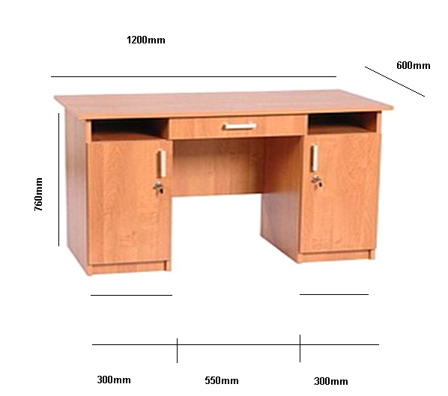

2. Biurko WP1-2 20 szt.
wymiary: 1400x700x760 mm (dł. szer. wys.)
Biurko wykonane z płyty wiórowej obustronnie laminowanej o gr. 18mm natomiast blat gr. 25mm.
Blat biurka osadzony równo z bocznymi ściankami do którego będzie przymocowany łącznik na kątownikach.
Pod blatem po środku biurka szuflada dł. 600mm na prowadnicy rolkowej metalowej, zamykana na zamek patentowy.
Wszystkie krawędzie laminowane okleiną ABS 0,5mm a blat okleiną ABS gr. 2mm o kolorystyce zgodnej z zastosowaną płytą.
Tylna ścianka biurka o wysokości 360 mm.
Pod ściankami bocznymi biurka zamontowane ślizgacze.
Na boku z prawej strony od góry przy tylnej ścianie znakować numerem katalogowym WP1-2-20 zgodnie z załączonym opisem znakowania oraz naklejka z nazwą firmy dostawcy i kodem kreskowym wyrobu.
Wyrób zabezpieczyć przed uszkodzeniem w czasie transportu tekturą falistą lub folią.

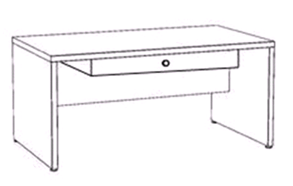

3. Stolik pod komputer WP1-17
wymiary: 1200x600x760mm (dł. szer. wys.) 141 szt.

Stolik wykonany z płyty wiórowej obustronnie laminowanej o gr. 18 mm, blat gr. 25 mm.
Wszystkie krawędzie laminowane okleiną ABS 0,5mm a blat okleiną ABS gr. 2mm o kolorystyce zgodnej z zastosowaną płytą.
Wysuwana półka pod klawiaturę na prowadnicy rolkowej metalowej z blokadą w pozycji otwartej. Z boku po prawej stronie otwarta szafka na stację dysków z półeczką na wysokości półki pod klawiaturę.
Pod ściankami bocznymi stolika zamontowane ślizgacze.
Na bocznej ściance stolika z prawej strony od góry przy tylnej ścianie znakować numerem katalogowym WP 1-17-20 oraz naklejka z nazwą firmy dostawcy i kodem kreskowym wyrobu.

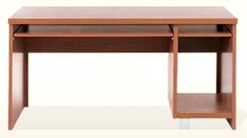

4. Fotel biurowy drewniany WP 1-10 12 szt.
wymiary: 670x600x600 mm (wys x szer x dł) .
Siedzisko i oparcie wykonane na stelażu drewnianym z wykorzystaniem pasów oraz pianek poliuretanowych o gęstości 25kg/m^{3.}Całośc pokryta tkaniną tapicerską z odpornością na ścieranie na poziomie 100 000 cykli Martindale.
Znakować pod spodem na środku numerem katalogowym WP1-10-20 oraz naklejką z nazwą firmy dostawcy i kodem kreskowym wyrobu.

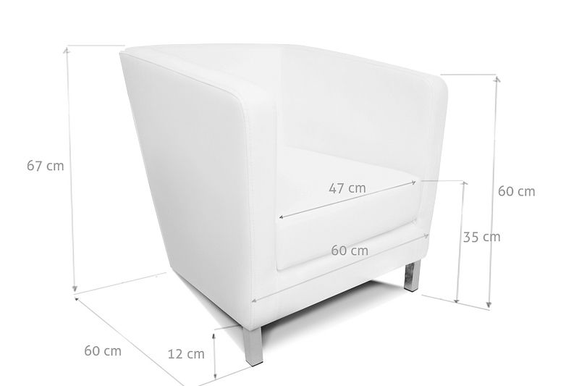

5. Kontenerek 23 szt.
wymiary: 540x500x400mm (wys. szer. gł.), wysokość kontenerka 540mm łącznie z kółkami. Kontenerek wykonany z płyty wiórowej obustronnie laminowanej o gr. 18 mm z trzema szufladami zamykanymi na centralny zamek z zamontowanymi uchwytami chromowanymi, winien posiadać kółka z blokadą.
Wszystkie krawędzie laminowane okleiną ABS gr. 0,5mm a blat okleiną ABS gr. 2mm o kolorystyce zgodnej z zastosowaną płytą.
Na boku z prawej strony od góry znakować numerem katalogowym gosp./20 oraz naklejka z nazwą firmy dostawcy i kodem kreskowym wyrobu.
Klucze zabezpieczyć oddzielnie dla każdej sztuki.

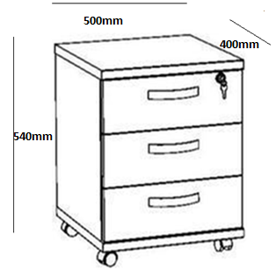

6. Stolik pod drukarkę WP1-19 103 szt.

wym. 760x800 x 600 mm (wys. x szer. x gł.)
Wysokość stolika liczona łącznie z ślizgaczami.
Stolik wykonany z płyty wiórowej o gr. 18 mm obustronnie laminowanej, blat gr. 25mm. Wszystkie krawędzie oklejane okleiną ABS o gr. 0,5mm a blat okleiną ABS o gr. 2mm w kolorze zastosowanej płyty.
Tylna ściana wykonana z płyty wiórowej laminowanej o gr. 18mm o kolorystyce zgodnej z zastosowaną płytą.
Na tylnej ścianie osadzone dwie przelotki pod przewody.
Wewnątrz stolika osadzona półka na czterech wspornikach metalowych.
Na dolnych płaszczyznach ścian bocznych osadzone po dwa regulowane ślizgacze meblowe dwupunktowe.
Na boku z prawej strony od góry przy tylnej ścianie znakować numerem katalogowym WP1-19-20 oraz naklejką z nazwą firmy dostawcy i kodem kreskowym wyrobu.
Do transportu ruchome elementy zabezpieczyć przed otwieraniem, wypadaniem i uszkodzeniem.

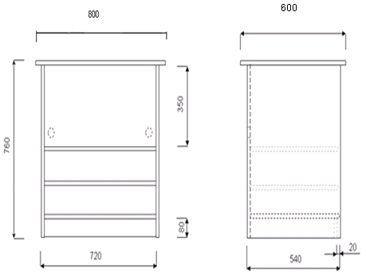

7. Stolik pod telefon WP1-22 30 szt.
wymiary stolika: 605x600x470mm ( wys., szer., gł.)
Wysokość stolika liczona łącznie ze ślizgaczami.
Całość wykonana z płyty wiórowej o gr. 18mm obustronnie laminowanej.
Wszystkie krawędzie oklejane doklejką ABS o gr. 0,5 mm, a blat ABS o gr. 2mm w kolorze zastosowanej płyty.
Tylna ściana wykonana z płyty wiórowej laminowanej o gr. 18mm w kolorze zastosowanej płyty.
Drzwiczki mocowane na 2 zawiasach puszkowych metalowych nawierzchniowych samo domykających o < 110° Ø 35 mm.
Do drzwiczek mocowane uchwyty chromowane dwupunktowe o rozstawie 96 mm.
Wewnątrz stolika półka osadzona na czterech wspornikach metalowych.
Na dolnych płaszczyznach ścian bocznych osadzone po dwa ślizgacze meblowe dwupunktowe.
Na boku z prawej strony od góry przy tylnej ścianie znakować numerem katalogowym WP 1-22-20 oraz naklejką z nazwą firmy dostawcy i kodem kreskowym wyrobu.
Do transportu uchwyty przymocowane do wyrobu od wewnątrz, ruchome elementy zabezpieczone przed otwieraniem, wypadaniem i uszkodzeniem.

8. Szafa biurowa WP1-27 132 szt.
Wymiary szafy: 900x370x1905 mm (szer. gł. wys.), wysokość szafy liczona łącznie ze ślizgaczami.
Szafa wykonana z płyty wiórowej gr. 18 mm obustronnie laminowanej. Ścianka tylna z płyty pilśniowej lakierowanej w kolorze zastosowanej płyty o gr. 3,2mm. Wszystkie krawędzie laminować okleiną ABS o gr. 0,5mm o kolorystyce zgodnej z zastosowaną płytą.
Szafa ma posiadać 5 równych pól i 4 półki o jednakowym rozstawie . Drzwi szafy podzielone tak aby były zamykane niezależnie dwa górne pola i trzy dolne mocowane na zawiasach puszkowych metalowych nawierzchniowych samo domykających < 110° Ø 35 mm. Wieniec górny wpuszczany.
W prawych drzwiach górnych i dolnych mocowane zamki patentowe meblowe.
Na lewych drzwiach górnych i dolnych mocowane po 2 zasuwki meblowe. Uchwyty chromowane dwupunktowe o rozstawie 96 mm.
Półka na styku drzwi górnych i dolnych powinna być zamocowana na stałe do boków szafy. Na dolnych krawędziach ścian bocznych, osadzić po dwa regulowane ślizgacze meblowe mocowane dwupunktowo oraz wykonać wycięcia na listwy przypodłogowe.
Na wewnętrznej stronie drzwi znakować numerem katalogowym WP1-27-20 oraz naklejką z nazwą firmy i kodem kreskowym wyrobu.
Do transportu uchwyty przymocowane do wyrobu od wewnątrz, ruchome elementy zabezpieczone przed otwieraniem, wypadaniem i uszkodzeniem.
Klucze zabezpieczyć oddzielnie dla każdej sztuki.
.
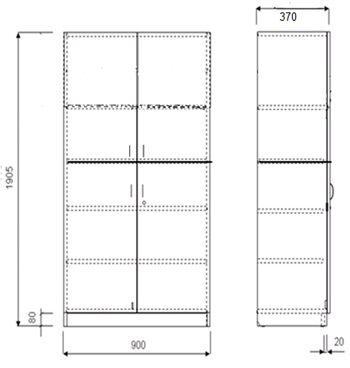

9 Regał biurowy – segment WP1-31

Witryna 62 szt.
Wymiary regału: 900x1905mm (szer.wys.) łącznie z regulowanymi ślizgaczami.
Regały wykonać zgodnie z przedstawionym rysunkiem z płyty wiórowej obustronnie laminowanej gr. 18 mm.
Głębokość dolnej części regału wynosi 430mm z blatem 470mm gr. 25mm natomiast górna 350mm z drzwiczkami 370mm. Rozstaw między półkami 340 mm na wysokość segregatora A4. Wieniec górny wpuszczany.
Wszystkie krawędzie laminować okleiną ABS o gr. 0,5 mm a blat ABS o gr. 2mm o kolorystyce zgodnej z zastosowaną płytą. Tylna ścianka wykonana z płyty pilśniowej lakierowanej gr. 3,2mm w kolorze zastosowanej płyty. Na drzwiach i drzwiczkach mocować uchwyty chromowane dwupunktowe o rozstawie 96 mm.
Drzwiczki mocować na zawiasach puszkowych metalowych nawierzchniowych < 110° Ø 35 mm.
Na dolnych krawędziach ścian bocznych, osadzić po dwa regulowane ślizgacze meblowe mocowane dwupunktowo oraz wykonać wycięcia na listwy przypodłogowe.
Montaż górnej części regału na kołkach drewnianych.
Na wewnętrznej stronie drzwi (drzwiczek) znakować numerem katalogowym WP1-31-20 oraz naklejką z nazwą firmy dostawcy i kodem kreskowym wyrobu.
Do transportu uchwyty przymocowane do wyrobu od wewnątrz, ruchome elementy zabezpieczone przed otwieraniem, wypadaniem i uszkodzeniem.
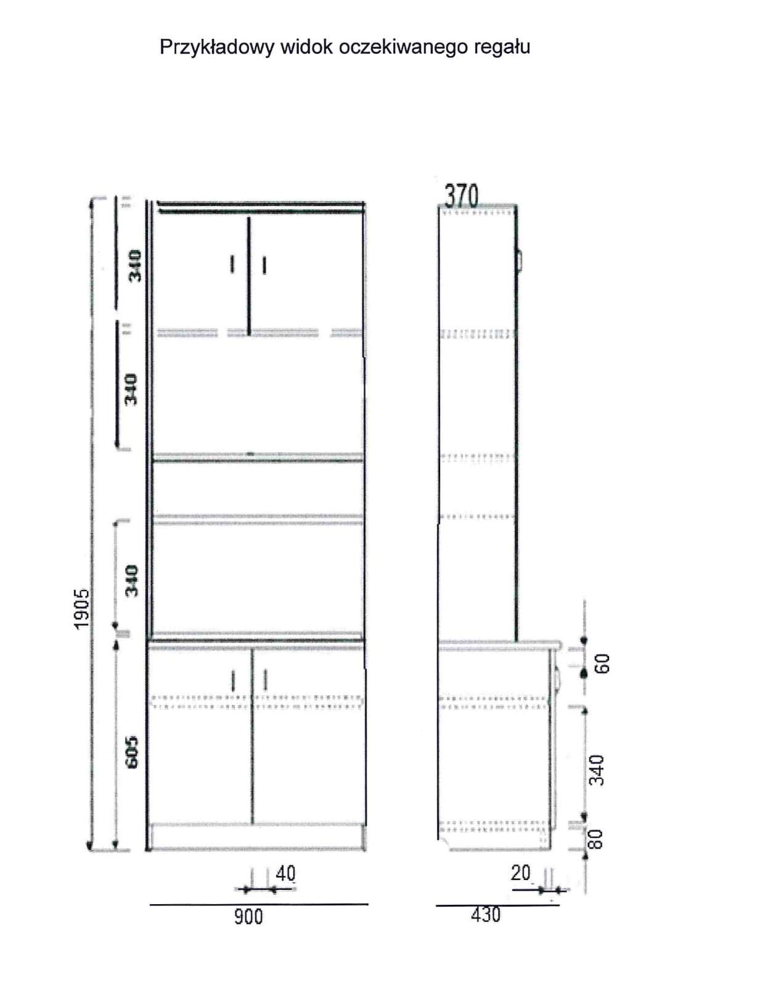

10. Regał biurowy – segment WP1-31 WITRYNA PRZESZKLONA WP1-31 8 szt.

Opis jak przy witrynie zwykłej (poz.12) tylko w górnej części segmentu, trzy półki z możliwością regulacji rozstawu co 50mm zabezpieczone przed wysuwaniem, zamykane drzwiczkami szklanymi ze szkła bezpiecznego gr. 3-4 mm w ramie zgodnej z zastosowaną płytą, uchwytami chromowanymi dwupunktowymi i zabezpieczeniem przed otwieraniem. Wieniec górny wpuszczany.
Na wewnętrznej stronie drzwi (drzwiczek) znakować numerem katalogowym WP1-31-20 oraz naklejką z nazwą firmy dostawcy i kodem kreskowym wyrobu.
Do transportu uchwyty przymocowane do wyrobu od wewnątrz, ruchome elementy zabezpieczone przed otwieraniem, wypadaniem i uszkodzeniem.

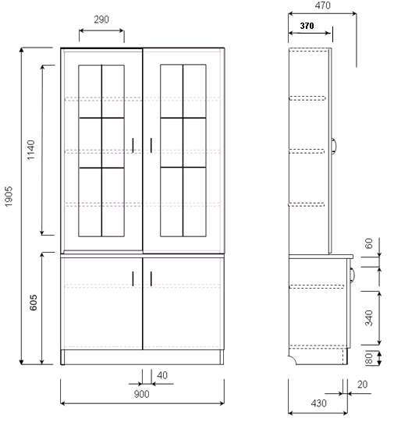

11. Regał biurowy – segment WP1-31

BAREK 17 szt.
Opis jak przy witrynie (poz.13) natomiast w środku barek wys. 400 mm zamykany na zamek patentowy, wnęka nad barkiem o wys. 340mm górna i dolna szafka jak przy witrynie. Wieniec górny wpuszczany.
Klucze zabezpieczyć oddzielnie dla każdej sztuki.
Na wewnętrznej stronie drzwi (drzwiczek) znakować numerem katalogowym WP1-31-20 oraz naklejką z nazwą firmy dostawcy i kodem kreskowym wyrobu.
Do transportu uchwyty przymocowane do wyrobu od wewnątrz, ruchome elementy zabezpieczone przed otwieraniem, wypadaniem i uszkodzeniem.

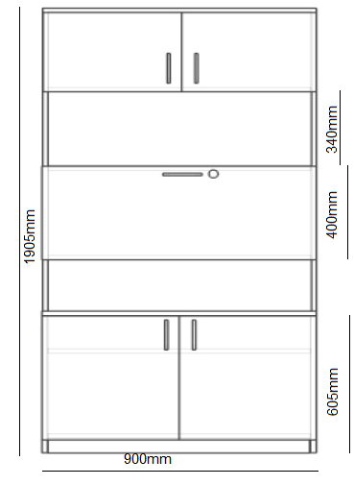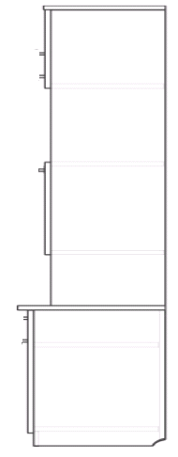

12. Regał biurowy – segment WP1-31

REGAŁ biurowy otwarty 61 szt.
Wymiary regału: 900x400X1905mm (szer.gł.wys.) wysokość łącznie z regulowanymi
ślizgaczami.
Regały wykonać zgodnie z opisem z płyty wiórowej obustronnie laminowanej gr. 18mm.
Wszystkie krawędzie laminować okleiną ABS o gr. 0,5mm o kolorystyce zgodnej z zastosowaną płytą.
Tylna ścianka wykonana z płyty pilśniowej lakierowanej gr. 3,2mm w kolorze zastosowanej płyty
Rozstaw między półkami 340 mm na wysokość segregatora A4. Wieniec górny wpuszczany, cokół wys. 80mm
Na boku z prawej strony od góry przy tylnej ścianie znakować numerem katalogowym WP1-31-20 oraz naklejką z nazwą firmy dostawcy i kodem kreskowym wyrobu.

13. Stół konferencyjny drewniany WP1-25 9 szt.

wymiary: 1500x750x760mm (dł. szer. wys.)
Stół wykonany:
- blat – płyta wiórowa obustronnie laminowana gr. 25mm, laminowany okleiną ABS gr. 2mm
- wzmocnienie (oskrzynia) płyta gr. 18mm
- nogi 80x80mm – drewno – wybarwienie w kolorze blatu
Z prawej strony pod spodem blatu znakować numerem katalogowym WP1-25-20 oraz naklejka z nazwą firmy dostawcy i kodem kreskowym wyrobu.

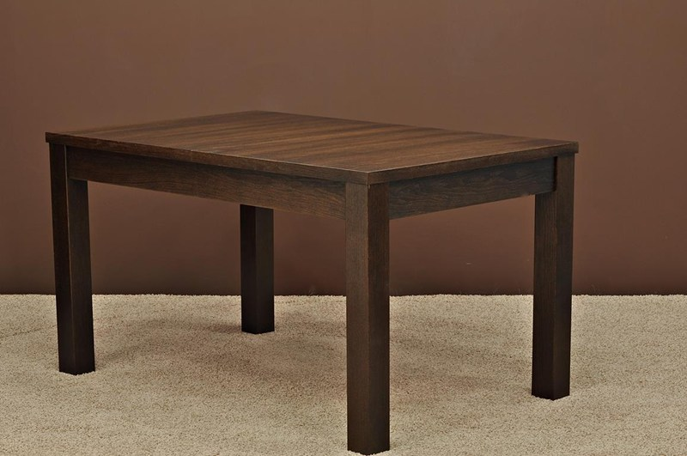

14. Wieszak do ubrań stojący drewniany WP1-32 7 szt.

wymiary: wys.1700-1900mm,
szer. podstawy 460mm
materiał – drewno bejcowane
Wieszak należy oznakować wzdłuż słupka przy podstawie nr katalogowym WP1-32-20 oraz naklejką z nazwą firmy i kodem kreskowym wyrobu.

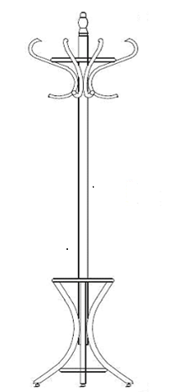

15. Szafa ubraniowa 2-drzwiowa WP1-58 141 szt.
Wymiary szafy: 900x570x1905mm (szer.gł.wys.) liczone łącznie z regulowanymi ślizgaczami.
Szafę wykonać z płyty wiórowej gr. 18mm obustronnie laminowanej, ścianka tylna z płyty pilśniowej lakierowanej o gr. 3,2mm w kolorze zastosowanej płyty. W górnej części szafy pawlacz z półką o wysokości 380mm natomiast w dolnej zamocowany drążek metalowy na wieszaki. Wieniec górny wpuszczany. Drzwi szafy mocować na 3 zawiasach natomiast drzwiczki pawlacza na 2 zawiasach puszkowych metalowych nawierzchniowych. W prawych drzwiach szafy mocować zamek patentowy meblowy, na lewych drzwiach szafy i pawlacza mocować po 2 zasuwki meblowe. Na drzwiach i drzwiczkach mocować uchwyty chromowane mocowane dwu punktowe o rozstawie 96 mm. Wszystkie krawędzie laminować okleiną ABS o gr. 0,5mm i kolorystyce zgodnej z zastosowaną płytą. Na dolnych krawędziach ścian bocznych, osadzić po dwa regulowane ślizgacze meblowe oraz wykonać wycięcia na listwy przypodłogowe.
Na wewnętrznej stronie drzwi znakować numerem katalogowym WP1-58-20 oraz naklejką z nazwą firmy dostawcy i kodem kreskowym wyrobu.

Do transportu uchwyty przymocowane do wyrobu od wewnątrz, ruchome elementy zabezpieczone przed otwieraniem, wypadaniem i uszkodzeniem. Klucze zabezpieczyć oddzielnie dla każdej sztuki.

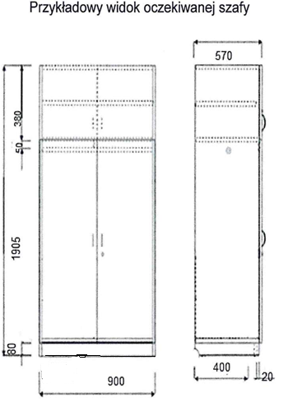

16 . Szafa ubraniowa 2-drzwiowa z nadstawką WP1-58 5 szt.

Szafę wraz z nadstawką o wym. 1000x600x2505mm (szer. gł.wys.) wykonać z płyty wiórowej o gr. 18 mm obustronnie laminowanej. Szafa ma być zakończona wieńcem górnym na który zostanie nałożona nadstawka z wieńcem dolnym na kołkach meblowych (na sucho) zabezpieczona haczykami meblowymi od strony pleców. Wieniec górny wpuszczany. Wszystkie krawędzie laminować okleiną PCV o gr. 0,5 mm o kolorystyce zgodnej z zastosowaną płytą . Tylną ścianę wykonać z płyty pilśniowej lakierowanej o gr. 3,2 mm w kolorze zastosowanej płyty.
Na drzwiach i drzwiczkach mocować uchwyty chromowane matowe w dwóch punktach o rozstawie 96 mm. Drzwi szafy mocować na trzech zawiasach puszkowych metalowych nawierzchniowych natomiast drzwiczki nadstawki mocować na dwóch zawiasach puszkowych metalowych nawierzchniowych o < 110° Ø 35 mm samozamykalnych.
Wewnątrz szafy osadzić półki mocowane na czterech podpórkach metalowych.
Wewnątrz mocować drążek metalowy na wieszaki.
Na prawych drzwiach od wewnątrz mocować wieszak na krawaty. W prawych drzwiach mocować zamek patentowy meblowy. Na lewych drzwiach mocować 2 zasuwki meblowe.
Na dolnych płaszczyznach ścian bocznych, osadzić po dwa ślizgacze meblowe mocowane dwupunktowo.
Na wewnętrznej stronie drzwi znakować nr katalogowym WP1-58-20 oraz naklejka z nazwą firmy i kod kreskowy wyrobu.
Do transportu uchwyty przymocowane do wyrobu od wewnątrz, ruchome elementy zabezpieczone przed otwieraniem, wypadaniem i uszkodzeniem.
Klucze zabezpieczyć oddzielnie dla każdej sztuki.
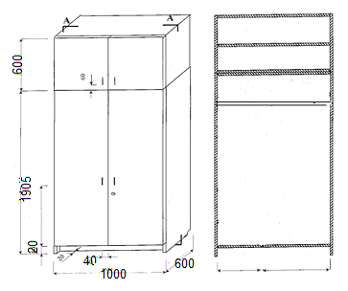

18. Wieszak wielokołkowy ścienny WP1-62 98 szt.
Wym. 740x1300mm (szer. wys.)
Wieszak ścienny wykonany z płyty wiórowej obustronnie laminowanej o gr. 18mm. Wieszak składa się z 4 szt. listew dł. 1300mm rozstawionych na szerokość 740mm, przerwy pomiędzy listwami 20mm. Półka szer. 200mm zamocowana 100mm od góry wieszaka.
Wieszaki (haczyki) chromowane – podwójne zamontowane pod półką (jeden na każdej listwie) w odległości od półki 150mm . Obrzeża laminować okleiną ABS o gr. 0,5mm o kolorystyce zgodnej z zastosowaną płytą.
Na półce od góry znakować nr katalogowym WP1-62-20 oraz naklejką z nazwą firmy i kodem kreskowym wyrobu.
Wyrób zabezpieczyć przed uszkodzeniem w czasie transportu tekturą falistą lub folią.
Dostarczone wyroby mają być zmontowane – montaż w miejscu dostawy wykluczony.
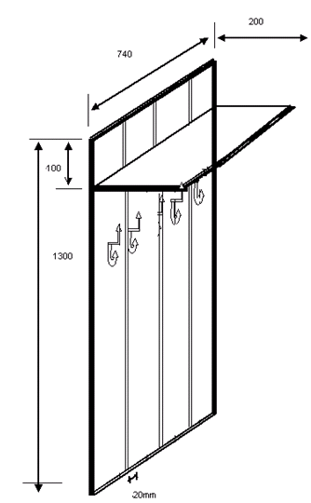

OGÓLNY OPIS WYKONANIA MEBLI

- Meble należy wykonać zgodnie z przedstawionym opisem przedmiotu zamówienia wzorując się na przedstawionych zdjęciach i rysunkach poglądowych.
- Wyrób pakować w opakowaniach bezpośrednich z tektury falistej.
- Dostarczone wyroby mają być zmontowane – montaż w miejscu dostawy wykluczony.
- Sprzęt ma być oznakowany zgodnie z opisem w przypadku
nieoznakowanego sprzętu – dostawy nie będą przyjmowane.
- Uchwyty, klucze oraz ruchome elementy winny być przymocowane do każdej sztuki sprzętu od wewnątrz i zabezpieczone w czasie transportu przed otwieraniem, wypadaniem, uszkodzeniem.
- Sprzedawca odpowiada za dostarczenie towaru wraz rozładunkiem (tj. zdjęcie z samochodu i ustawienie w magazynie na wskazanym miejscu) w dniach od poniedziałku do czwartku w godzinach od 8⁰⁰ do 13³⁰.
- Na fakturach oprócz ilości i ceny dodatkowo należy umieścić dokładne wymiary sprzętu oraz nr katalogowy WP.
- O terminie dostawy należy powiadomić telefonicznie z trzydniowym wyprzedzeniem odbiorcę sprzętu i RZI w Krakowie.
- Podpisanie umowy odbywa się w siedzibie zamawiającego w terminie przez niego wyznaczonym.
Dół formularza

Wzór znakowania przedmiotu zamówienia

( skala 1:1)

WP1-2-20

WP1-58-20
Sprzęt należy znakować poprzez umieszczenie na nim: numer katalogowy, rok produkcji oraz naklejkę z nazwą firmy producenta i kod kreskowy wyrobu wg Decyzji nr 3/MON Ministra Obrony Narodowej z dnia 3 stycznia 2014r. w sprawie Wytycznych określających wymagania w zakresie znakowania kodem kreskowym wyrobów dostarczanych do resortu obrony narodowej.

